6. Блок «Сотрудничество и взаимодействие в сфере ресурсо- и энергосбережения»
Там, где трудно одному
Справлюсь вместе с вами
Где чего-то не пойму,
Разберём с друзьями.
М. Танич
В современном образовательном пространстве возникает потребность в тесном сотрудничестве учреждений общего среднего образования и высших учебных заведений. Одной из таких форм являются филиалы кафедр, целью которых является расширение возможностей ВУЗов и гимназий для осуществления образовательного процесса, улучшение качества подготовки квалифицированных специалистов, усиление практической направленности образовательного процесса, проведения совместных научных исследований.
Нами тесно налажено сотрудничество с представителями Витебского областного управления по надзору за рациональным использованием ТЭР. Представители управления постоянно взаимодействуют с педагогами и учащимися гимназии, курируют исследовательские проекты, посещают воспитательные мероприятия, такие как Единый информационный час для старшеклассников «Школа активного гражданина», фестиваль «Energy 7».
В 2018 г. на базе ГУО «Гимназия № 7 г. Витебска имени П.Е. Кондратенко» создан филиал кафедры экологии и географии ВГУ имени П.М. Машерова, основная задача которого - долгосрочное научно-исследовательское и учебно-методическое сотрудничество кафедры университета и гимназии. В основе совместной деятельности лежат вопросы по совершенствованию эколого-биологического образования и формированию экологической культуры, развитию творческих способностей учащихся через осуществление научно-исследовательской деятельности, а также совместной деятельности по реализации инновационных проектов.
Совместная научно-исследовательская работа студентов и учащихся связана в основном с ресурсосбережением.
С целью привлечения молодежи к проблеме загрязнения городской среды, энергосбережению, решению вопросов по соблюдению природоохранного законодательства и улучшению экологической ситуации в г. Витебске и его окрестностях на базе кафедры экологии и географии и филиале кафедры ГУО «Гимназия №7 г. Витебска имени П.Е. Кондратенко» была создана молодежная волонтерская группа общественных экологов «Экологический патруль». Членами группы являются студенты 2-4 курсов специальности 1-33 01 01 – «Биоэкология» и учащиеся гимназии. Деятельность группы регламентируется положением Министерством природных ресурсов и охраны окружающей среды об общественном экологе.
Учащиеся принимают активное участие в круглых столах, семинарах, проектах и просветительской работе по энергосбережению и охраны окружающей среды. Проекты «Экологические концепции городов-побратимов Смоленска и Витебска», «Зеленый город», семинары «Выполнение положений Орхусской конвенции», семинар-совещание по вопросам раздельного сбора отходов, курсы «Энерго- и ресурсосбережение в быту» (в рамках проекта «Совершенствование непрерывного образования в Республике Беларусь») и многие другие - все эти мероприятия способствуют повышению уровня знаний в вопросах экологии и энергосбережения.
Кроме этого, наша гимназия взаимодействует с такими организациями, как «БелВТИ регион» города Полоцка (установка контейнеров для утилизации батареек), Спецавтобаза города Витебска (установка контейнеров для раздельного сбора мусора), Витебская городская заготовительная контора (сдача макулатуры), Производственное унитарное предприятие «Витебсквторчермет» (сдача металлолома), средняя школа № 16 города Орши (обмен опытом в сфере работы по проекту «Зеленые школы»), УО «Витебский государственный технический колледж» (проведение экскурсий для старшеклассников по теме «Энергоэффективные здания»), «Дошкольный центр развития ребёнка №3 г. Витебска» (проведение на базе дошкольного учреждения мероприятий по энергосбережению), Центром Экологических Решений в городе Минске (организация выставок и экскурсий, обучающих семинаров), Управлением Государственной автомобильной инспекции УВД Витебского облисполкома (проведение мероприятий в рамках Дня без автомобиля, недели Европейской мобильности, открытие на территории гимназии велопарковки).
Тесно сотрудничаем с Ресурсным центром Дворца Детей и Молодежи. С помощью имеющегося материально-технического, программно-методического ресурсов проведены выставки для учащихся младшего и среднего звена, организована квест-игра с учащимися 3 класса, направленная на решение проблемных вопросов окружающей среды и рационального использования природных ресурсов.
Гимназия имеет опыт и в сфере международного сотрудничества. В апреле 2022 года («День Земли») мы приняли участие в международном эколого-энергетическом семинаре с учреждениями образования соседних государств: Молдова (Derli Tatiana, - Молдова, село Константиновка, Константиновская гимназия, Aurelia Svet- Молдова, с.Пепень Теоретический лицей «А. Агапи»), Казахстан (Былинская Светлана Александровна, г. Шахтинск, учитель географии общеобразовательной школы №15). Семинар протекал в on-line режиме по Skype, где обсуждались проблемы экологии и энергопотребления данного территориального сообщества и методы их решения. Каждая сторона показала видеосюжет о методах решения видимых проблем.
Мы получили возможность общения с ребятами других стран, решение общих экологических проблем, которые возникают, сближают, заставляют мыслить глобально, быть ответственным за себя и своих близких в вопросах ресурсосбережения.
Безусловно, гимназия сотрудничает с общественными организациями: общественным объединением «Белая Русь», общественным объединением «Белорусский Республиканский Союз молодежи». Именно под эгидой сотрудничества с этими организациями волонтеры гимназии приняли участие в таких молодежных инициативах и проектах, как акция «Чистый лес», «Лето в чистом и безопасном городе», посадка деревьев в сквере Молодежи, в высадке Семейной аллеи, аллеи в Медицинском сквере, уборка д. Шпили.

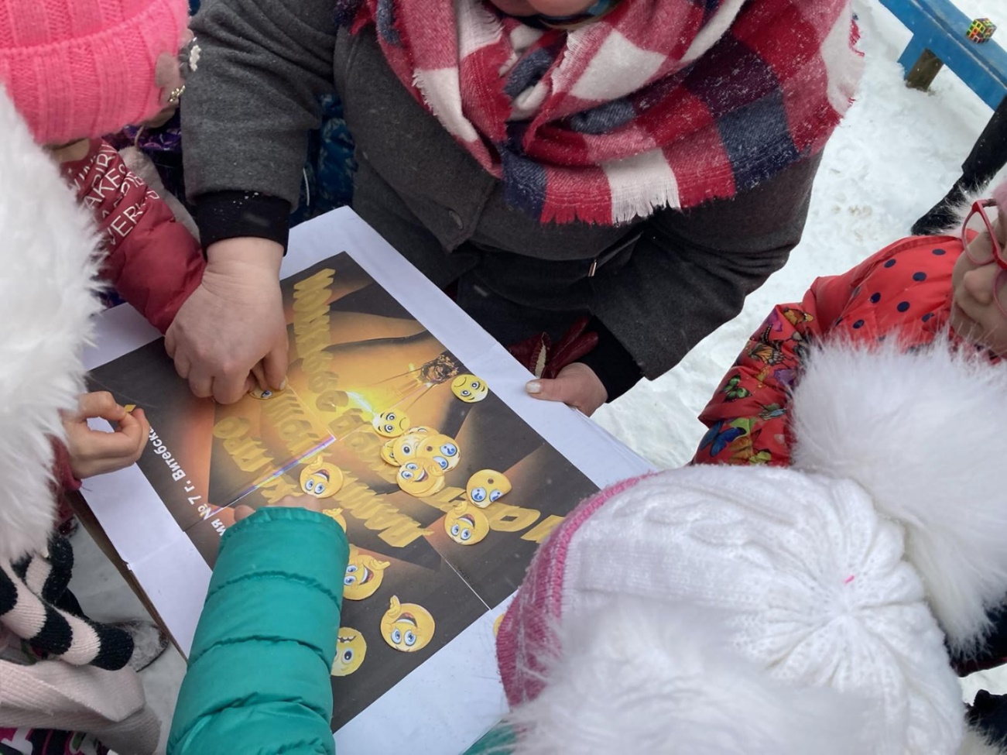
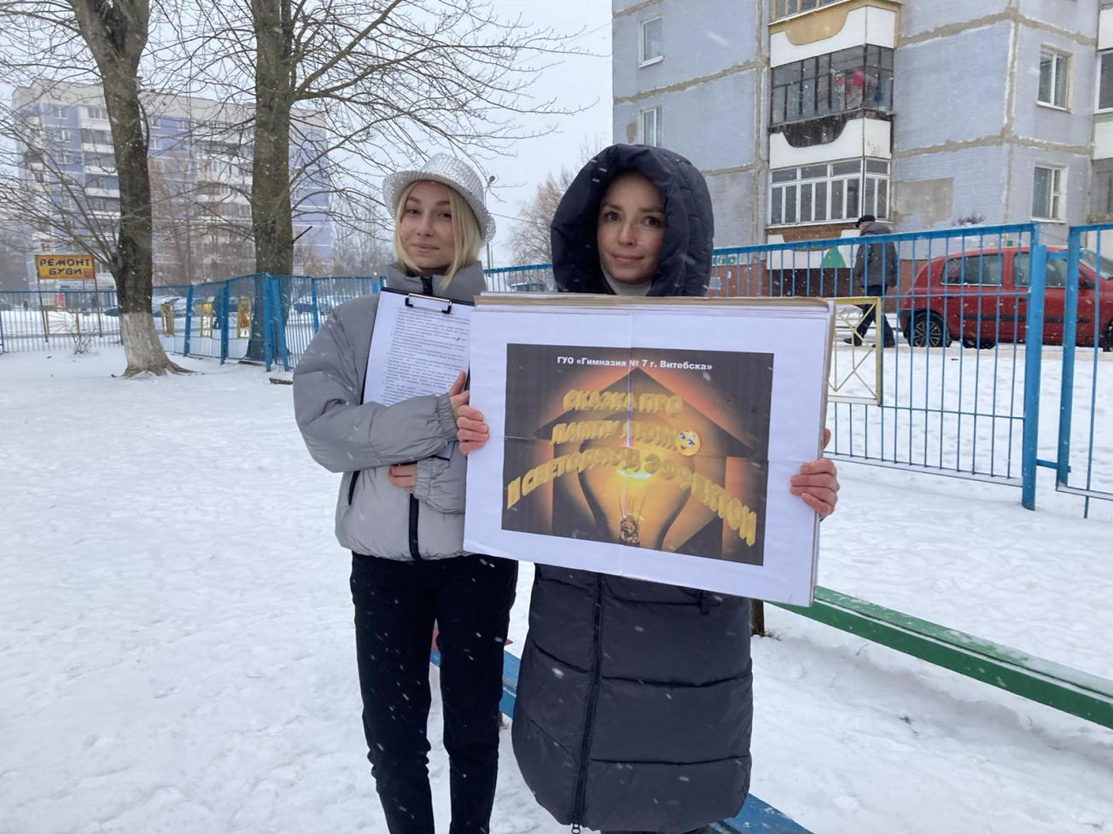
Выступление агитбригады перед детьми старшей группы
Детского центра развития ребенка №3
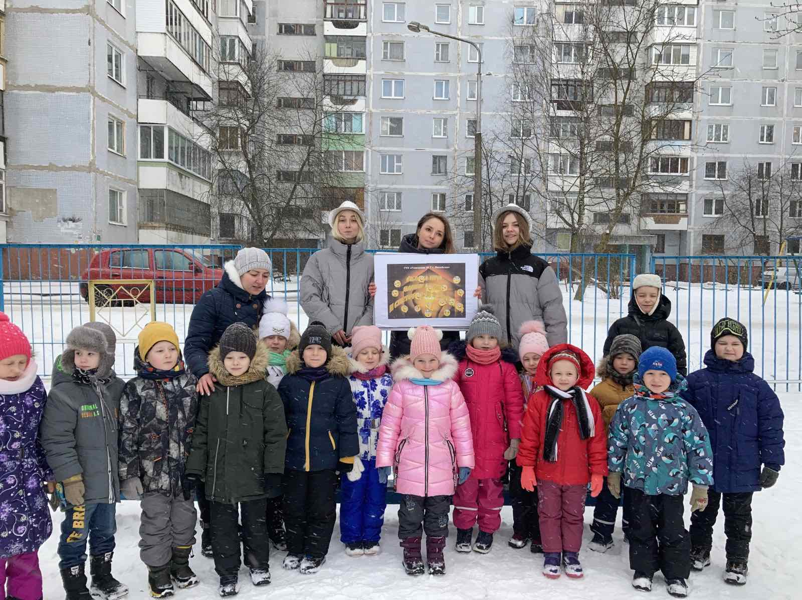
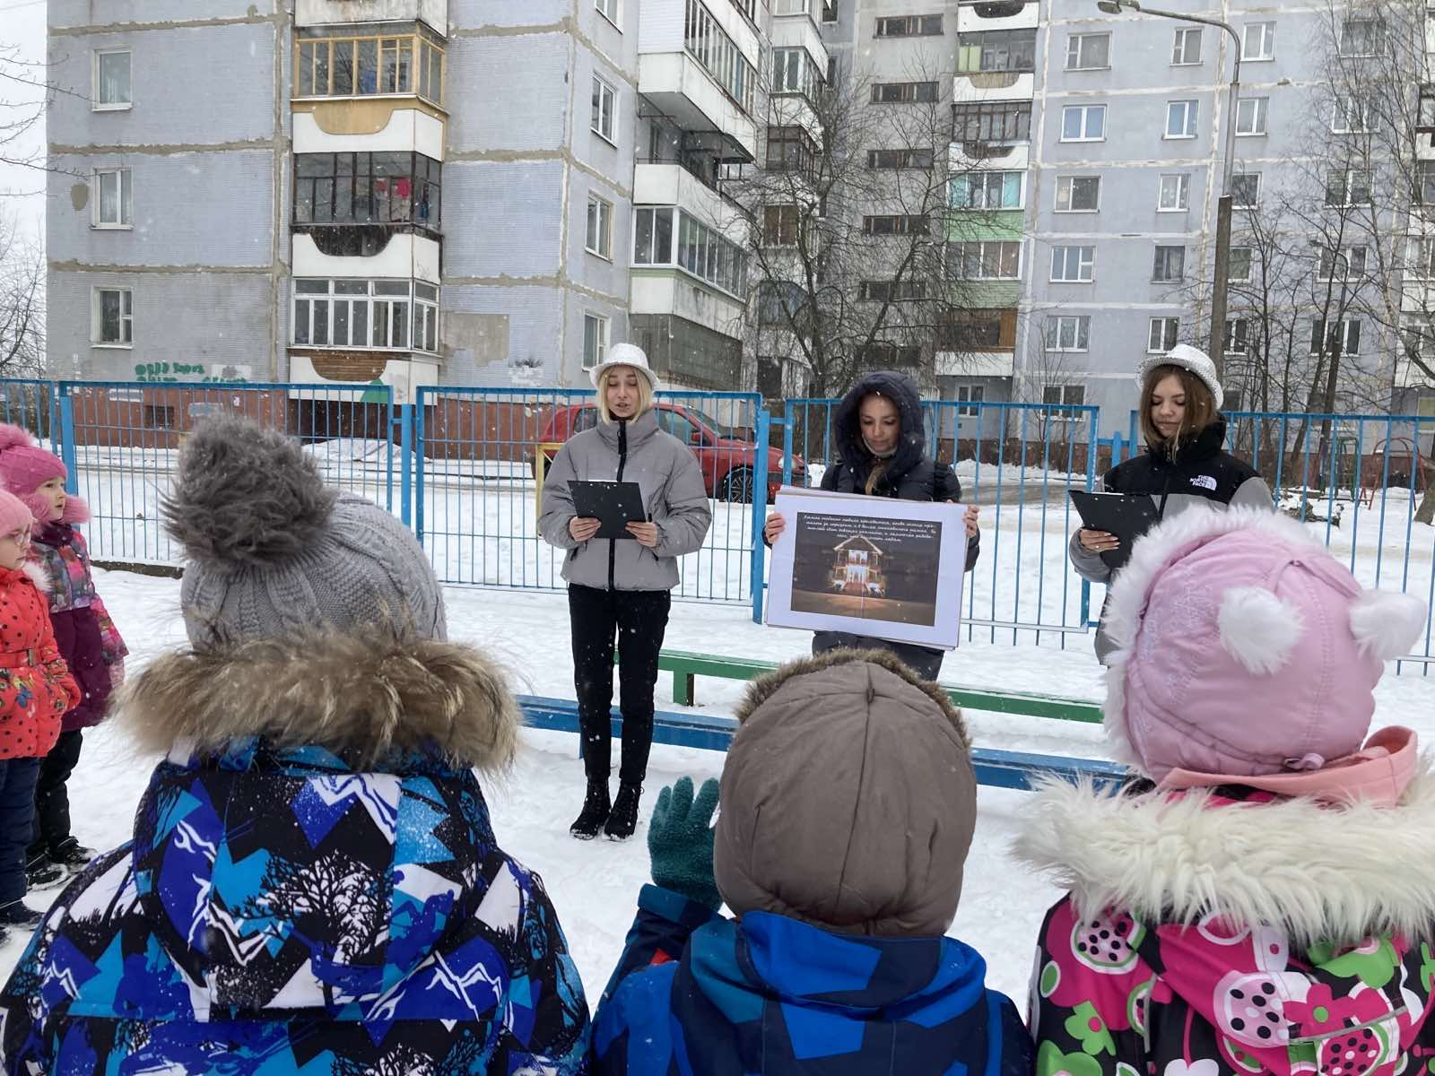

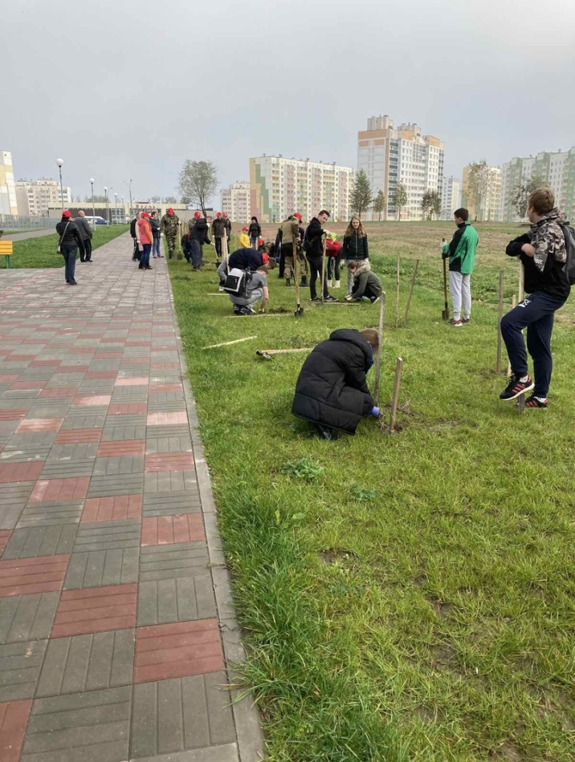
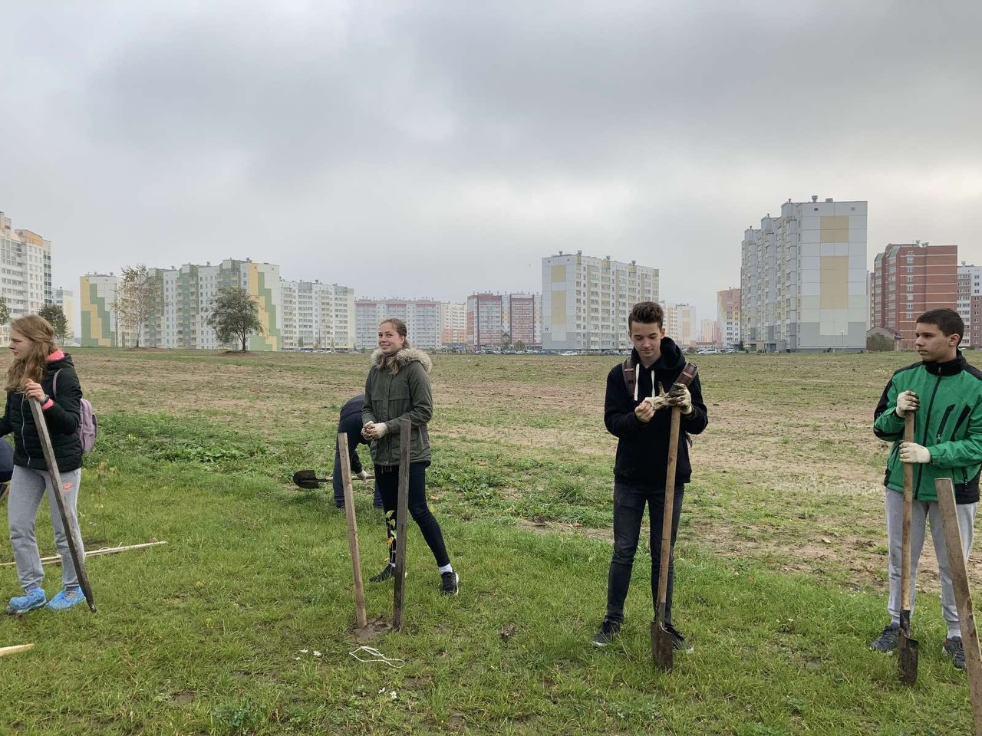
Экологическая акция

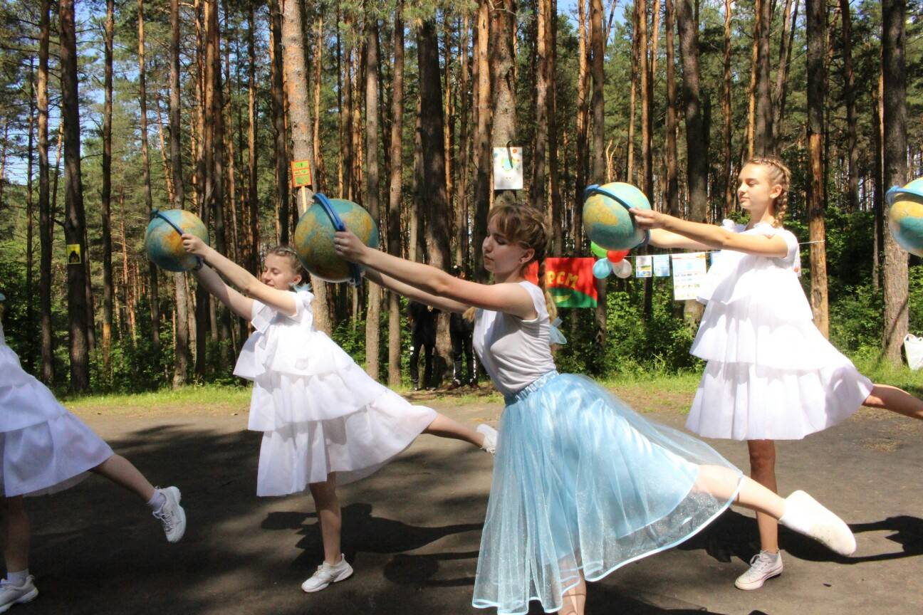
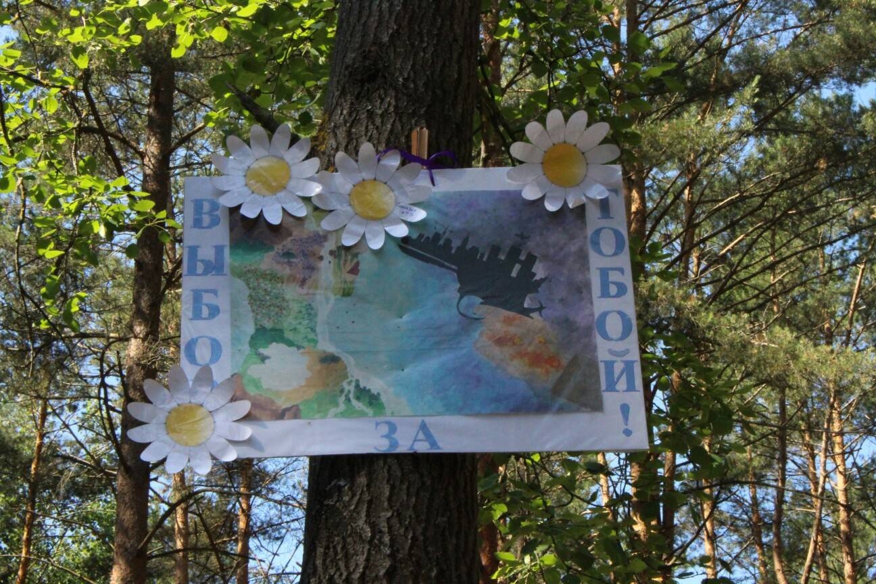
Акции «Лето в чистом и безопасном городе»

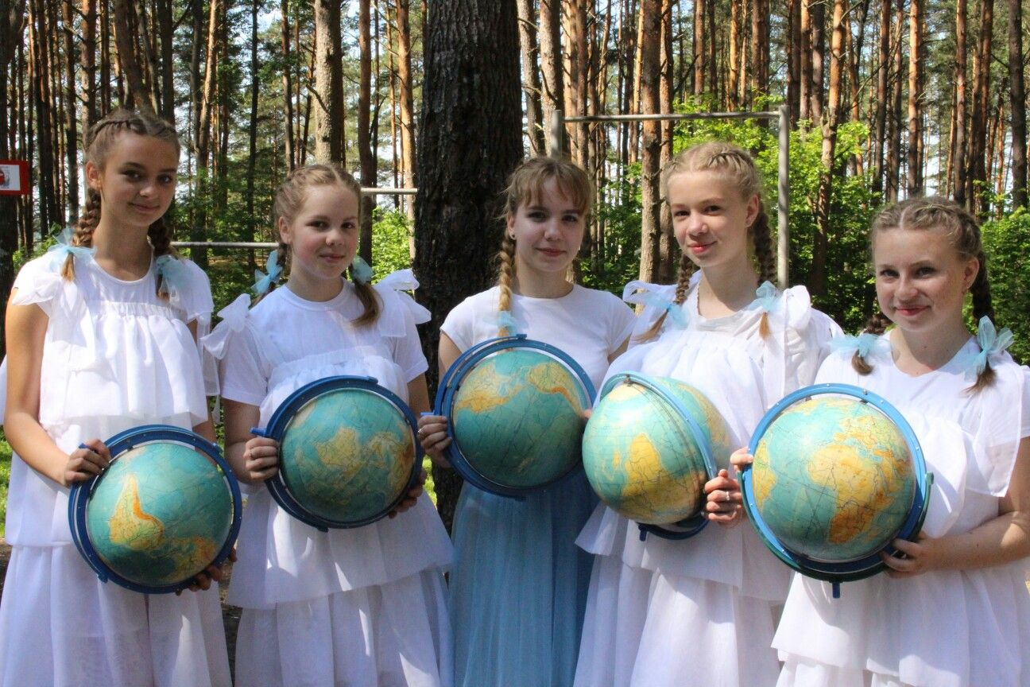
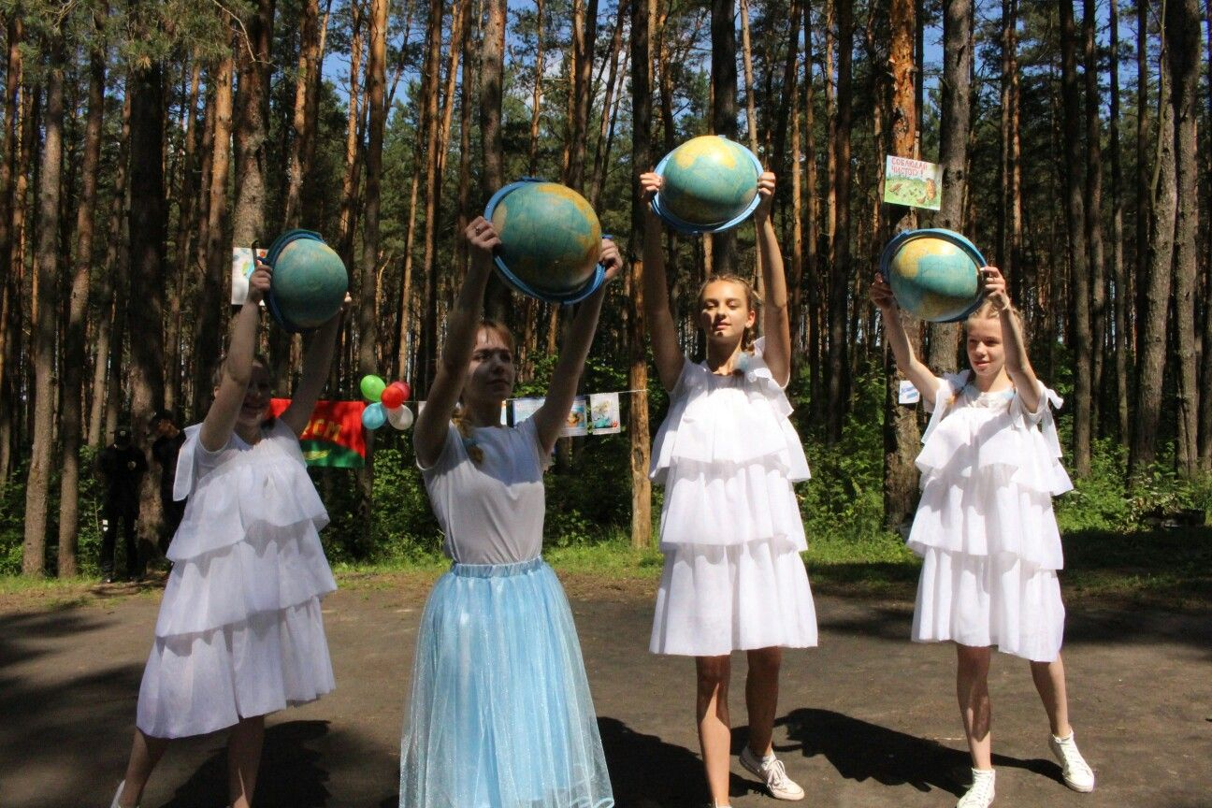
Проект «Батарейки, сдавайтесь!»

Акция «Батарейки, сдавайтесь!»
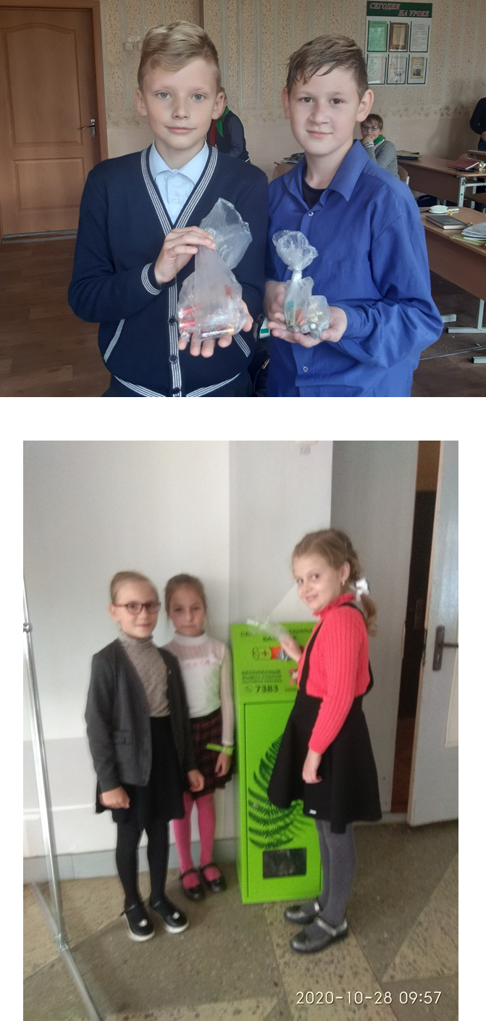

Участие в Международной конференции по обмену опытом с учреждениями образования России, Казахстана, Молдовы (сентябрь, 2020)
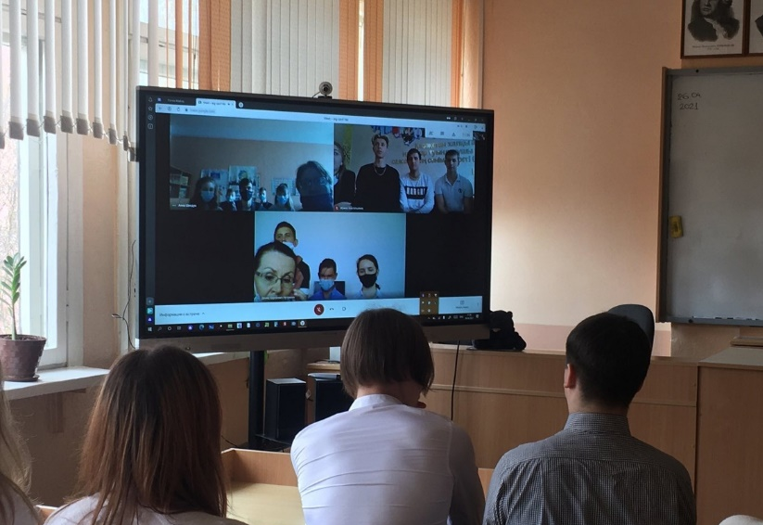

Участие Энерджика на интерактивной площадке
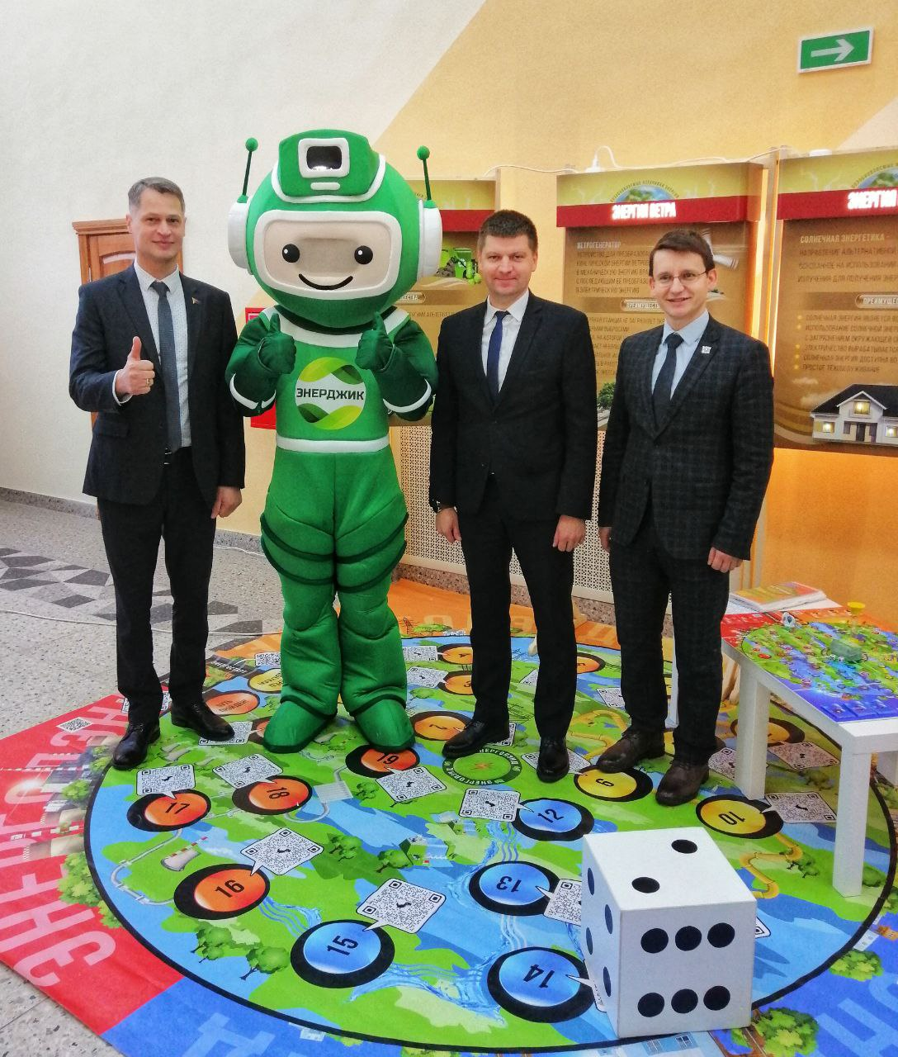
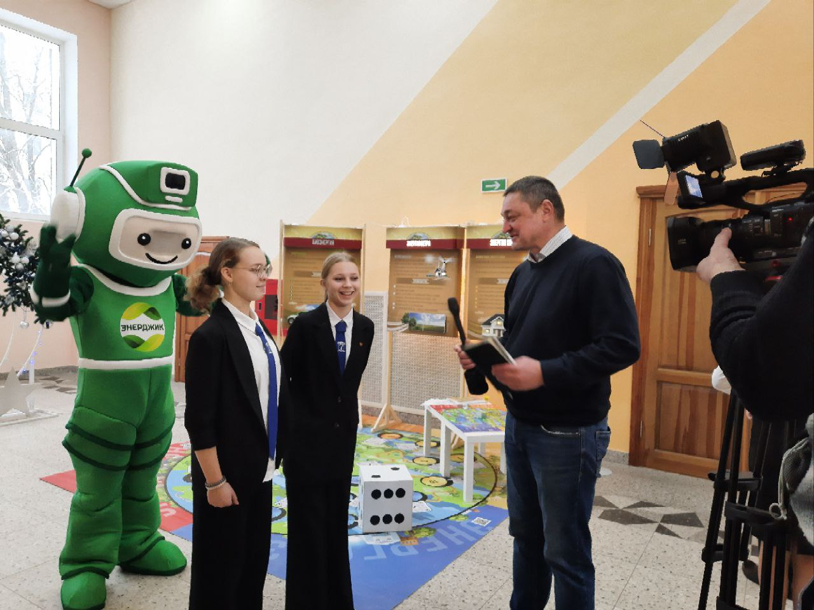
"Большой разговор"
с представителями власти города (08.12.2022)

